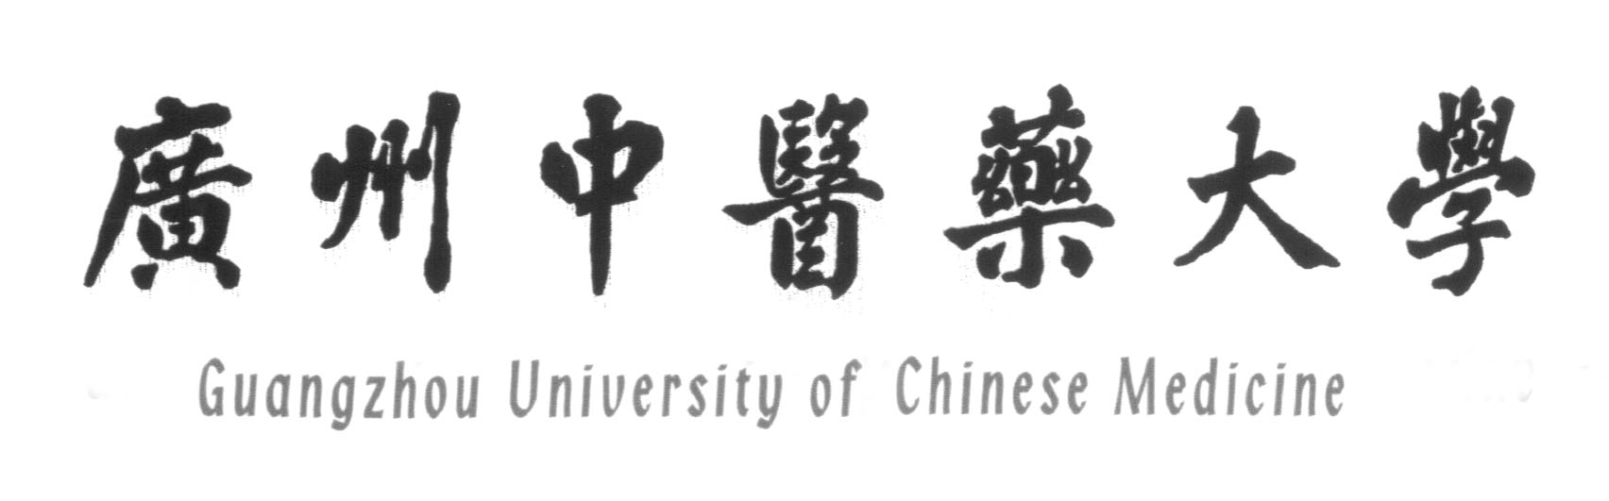
第三临床医学院
骨伤科专业毕业实习计划



二OO八年四月
第三临床医学院
骨伤科专业毕业实习计划

根据我院教学计划规定，学生在修完必修和限选的各专业理论课程后，将安排为期52周的临床毕业实习。
（一） 教学情况简介
中医学专业骨伤科方向（五年制）学生入学以来已修完的专业课程：
必修课有：中医基础理论、中医诊断学、中药学、方剂学、内经选读、伤寒论选读、温病学、金匮要略选读、中医各家学说、中医内科学、中医急诊学、中医儿科学、中医妇科学、中医外科学、针灸学、中医伤科学、正常人体解剖学、组织与胚胎学、生物化学（含医用化学）、生理学、病理学、微生物与寄生虫、药理学、西医诊断学基础、影像诊断、西医内科学。我院学生还修了如下课程：骨伤科局部解剖学、创伤骨科学、中医骨病学、中医筋伤学和推拿学。
限选课有：生物学、组织胚胎学、预防医学、中国医学史、中医药文献检索、自然辩证法、各家学说、DME、推拿学、中医五官科学、骨伤科医籍选、中西医康复医学、计算机应用技术、病案书写规范。
已完成临床见习、临床教学实习及毕业实习前的实训课程。
（二）目的和要求：
毕业实习是教学过程的重要组成部分，是培养学生理论联系实际、独立分析问题和解决问题的能力，是巩固和提高学生所学的基础理论、临床知识和技能，是对学生进行临床能力综合训练的极为重要的教学环节。
通过毕业实习，培养学生具有良好的医德医风，树立救死扶伤、全心全意为人民服务的思想。在实践中加强基本理论、基本知识、基本技能的训练，巩固、加深、提高所学的基础理论与专业知识，培养学生具有初步临床辨证思维能力及基本科学研究能力，完成教学计划所规定的培养目标的要求。
（三）组织和领导
在主管院长的领导下，由附院、教务处、系（部）负责组织实施，学院各部门均应按照各自的职责范围认真做好实习期间的各项工作，使学生毕业实习顺利进行，以达到预期的目的要求。
1．附属、教学医院，应有一位分管教学的院长负责学生实习的领导工作，并成立实习领导机构，根据学院实习计划，研究制定实施细则，保证学生实习工作顺利进行。
2．实习所在科室是直接负责实习的基层单位，实习工作应在科主任统一领导下，指定专人负责管理此项工作，各科室应根据实习计划与大纲要求，制订科室带教措施。
3．指导实习的带教老师应经常检查学生实习计划的完成情况，了解学生的政治思想、医德医风、遵守纪律和存在问题，及时向科主任汇报并反馈到学院。实习结束时对学生作出全面的考核和评定。
4．实习科室的全体工作人员都要关心、支持教学工作，言传身教以培养学生良好的医疗作风和正确的诊疗技术。
（四）实习科目、时间安排及实习地点
中医学专业骨伤科方向实习的科目及时间：
实习时间共52周：内科14周（含急诊4周），外科8周，骨科12周，妇科4周，儿科4周，推拿4周，针灸2周，放射科2周，中药房2周。
实习地点：由教务处统筹安排。
（五）考核
1．出科考核：实习生每一科实习将要结束时，都要参加科室组织的出科考核。带教教师可以参照《毕业实习学生出科考核实施细则》执行，出科考核成绩作为该科的实习成绩，各科的实习成绩平均作为实习生的毕业实习成绩。
2．临床技能考核：为了加强对毕业生的质量管理，检查毕业生在临床实践过程中掌握基本技能程度，以不断提高临床学习的教学质量，实习生在实习结束前必须参加临床技能操作考核。技能考核成绩占毕业考核成绩的50%。
（六）实习工作几点要求
1．毕业实习是综合培养高级中医人才的重要环节，因而要求各实习医院给予高度重视、认真负责。
2．实习科室应根据计划与大纲的要求，制定出本科室的实施计划与带教措施。
3．在门诊实习时，每位带教医师的实习生人数最多不超过3人；病房实习时，每位实习生管理床位6张为宜。
4．各科门诊实习时，一般应抄方或学习手法操作一周，主要是复习、熟悉中医的辩证法则、处方规律、药物用量或手法操作，同时了解带教医师在辨证用药、手法操作上的经验特点。
5．每1-2周安排半天的业务讨论分析会。具体日期由科室自行确定。讨论分析会由上级医师组织，内容应针对实习生在业务上的薄弱环节或疑难病例，临床工作中理论与实际问题等。一般应由实习生自由发言讨论，最后由上级医师总结讲解。
6．为了有利于培养实习生独立分析问题、解决问题的能力，提高实习质量，在实习带教中，应尽可能地让实习生在临床第一线从事各种诊疗工作，发表对诊疗工作看法、建议，然后由带教医师给予指导纠正。
7．实习科室每两周至少安排一次教学查房。查房工作由副主任医师以上带教老师负责。
8．各实习科室所指定的临床指导教师应相对稳定，如确需调动的，应在一轮带教工作结束后。
9．实习生考勤应由各科室的带教医师负责，并按规定报院、系部办公室备查。实习生在实习期间不遵守实习医院各科室的有关规定，不遵守实习医生职责与守则，造成工作事故和败坏实习医院和学院声誉的，实习单位与学院有关部门可停止该实习生实习。其停止实习的科目不给实习成绩，应按学生奖励处分条例处理，并视处理的具体情况决定是否给以补实习。

